Guide d'Installation
SecretManager v0.3-x

Résumé : | Ce guide explique comment un administrateur peut installer l’outil « SecretManager ».

HISTORIQUE DU DOCUMENT
Version | Date | Modifications
1.0-0 | 07/06/2013 | Création
DOCUMENTS DE REFERENCE
Index | Titre | Référence

TABLE DES MATIERES
1. Avant Propos 4
2. Mise en garde 4
3. Pré-requis 4
3.1. Installation minimum d’Apache 4
3.2. Installation minimum de PHP 4
3.3. Installation de phpMyAdmin 5
4. Packaging de l’outil 5
5. Etapes d’installation 5
5.1. Etape 1 5
5.2. Etape 2 5
5.3. Etape 3 5
5.4. Etape 4 5
6. Première connexion à l’outil « SecretManager » 8
7. Erreurs de connexion à l’outil « SecretManager » 9
7.1. Erreurs de connexion à la base de données 9
8. Installation du « SecretServer » 10
8.1. Paramétrage du « SecretServer » 10
8.2. Lancer le « SecretServer » sur un Linux 10
8.2.1. Linux avec un « SUDO » 10
8.3. Lancer le « SecretServer » sur un Window 10

Avant Propos
L’outil « SecretManager » est une application écrite en PHP 5 et s’appuie par défaut sur une base MySQL.
Ce document ne décrit pas comment installer les logiciels d’infrastructure tel que :
- Apache ;
- PHP 5 ;
- MySQL ;
- SSL.
Pour cela veuillez vous reporter aux documentations d’installation de ces différents logiciels.

Mise en garde
Attention, malgré l’attention portée à cet outil, vous utilisez cet outil à vos risques et périls.
Bien que cette version soit une « béta », vous pouvez commencer à utiliser ce produit en Production, notamment depuis la version « 0.1-6 ».
Si vous utilisez «SecretManager » sans le «SecretServer », le fichier « Config_Hash.inc.php » doit être protégé afin que seul l'utilisateur « root » ou le propriétaire de l'application «SecretManager » y accèdent.

Pré-requis
Comme vue ci-dessus, l’outil « SecretManager » est une application écrite en « PHP 5 ». « SecretManager » force le dialogue en « HTTPS », par conséquent, il faut installer « OpenSSL » et utiliser le certificat qu’il convient et conformément à vos contrainte d’Entreprise. Durant, le développement et les tests, nous avons utilisé la solution pré-pacagé « XAMPP for Mac OSX 1.7.3 ».

Installation minimum d’Apache
La version d’Apache qui a été utilisée durant le développement était la version :
Apache/2.2.14 (Unix) DAV/2 mod_ssl/2.2.14 OpenSSL/0.9.8l PHP/5.3.1

Installation minimum de PHP
La version de PHP qui a été utilisée durant le développement était la version « 5.3.1 ».
PHP doit être compilé avec les modules suivants (au minimum) :
Module | Version / Extension
Hash | sha1
Mcrypt | 2.5.8 avec rijndael-256
PDO | pdo_mysql 5.1.44
OpenSSL 0.9.8l 5 Nov 2009
Session

Installation de phpMyAdmin
La version de « phpMyAdmin » qui a été utilisée durant le développement était la version « 3.5.2.2 ».

Packaging de l’outil
L’outil « SecretManager » est fournit sous forme d’une archive.
Afin de distinguer une archive d’une autre, ces dernières auront le numéro de version dans leur nom sous la forme « SecretManager-vN.N.zip » (où N.N est égal au numéro de version).
Ainsi, la présente d’archive se nomme :
SecretManager-v0.3.zip
On peut également trouver des archives portant le nom « Upd-SecretManager-vN.N.zip ». Ce type d’archive permet de faire une mise à jour par rapport à une version précédemment installée.
Important : une archive de mise à jour ne réinitialise pas la base de données et n’écrase pas non plus les fichiers de personnalisation. En revanche, si une version précédente n’a pas été installée, « SecretManager » ne fonctionnera pas.

Etapes d’installation

Etape 1
Il faut copier l’archive d’installation ou de mise à jour dans le « DocumentRoot » déclaré dans le « httpd.conf » de votre serveur Apache.
Pour une mise à jour, il convient de suivre le « IMPORTANT_README » de la version concernée.

Etape 2
Il faut décompresser l’archive qui a été copiée (voir 5.1). La décompression est dépendante du système d’exploitation de votre serveur. Le livrable étant un « zip », il faut utiliser l’utilitaire qui convient.

Etape 3
L’archive, une fois décompresser, doit produire les répertoires et sous-répertoires suivants :
Répertoire | Sous-répertoire
SecretManager
 | Documentations
 | Installation
 | Libraries
 |  | Labels
 |  | Radius
 | Pictures

Etape 4
Se connecter à l’outil « phpMyAdmin » en tant que « root » de la base de données « MySQL ».
Dans la page d’accueil de « phpMyAdmin », passez la langue de l’interface à « Français – French » et le thème à « pmahomme ».
Vous devriez obtenir l’écran ci-dessous :
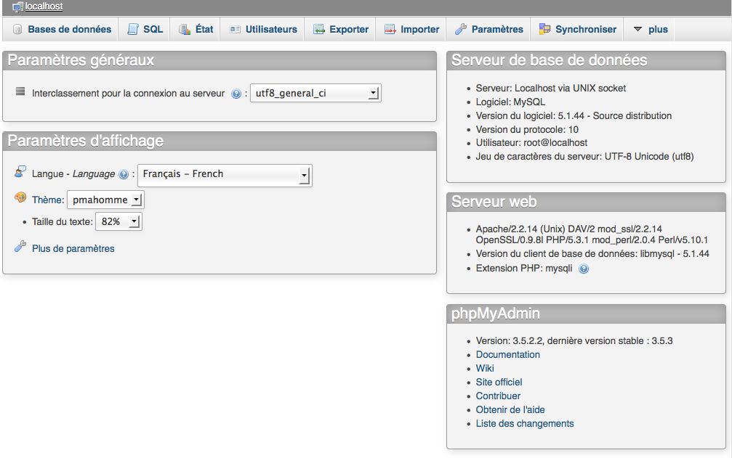
Dans cette interface, il faut utiliser l’onglet « Importer ». En cliquant sur cet onglet, vous arriverez dans l’écran ci-dessous :
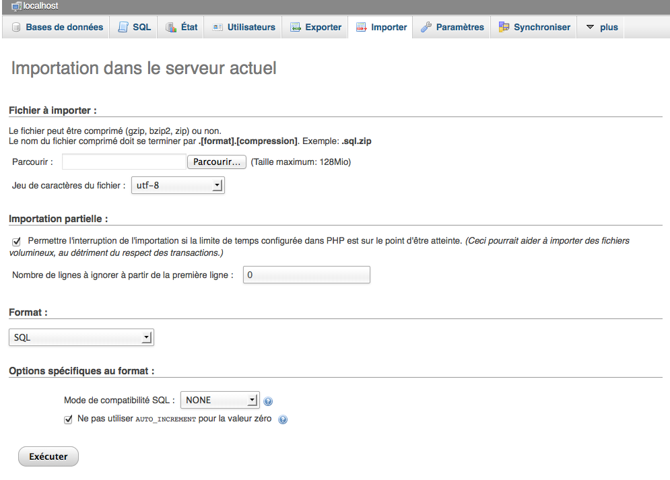
Il est important de bien conserver le « Jeu de caractère du fichier » à « utf-8 ».
Ensuite, il faut cliquer sur le bouton « Parcourir… ». Cette action fait apparaître une fenêtre dans laquelle il faut préciser les fichiers SQL à exécuter.
Les fichiers SQL sont dans le répertoire « Installation » de l’outil « SecretManager ».
Ces fichiers sont :
Nom | Désignation
Secret_Manager-0.sql | Ce fichier SQL créé la base de données « Secret_Manager », ainsi que toutes ces tables.  Attention : ce script supprime la base si elle existait déjà. Vous perdez donc toutes les données si cette dernière en possédée.
Secret_Manager-1.sql | Ce fichier SQL créé l’utilisateur « iica_user ». Cet utilisateur est l’utilisateur qui permet à l’outil « SecretManager » d’accéder à sa base de données « Secret_Manager ». Il est l’utilisateur de la base de données.
Secret_Manager-2.sql | Attention : il faut au préalable sélectionner la base « Secret_Manager » avant d’exécuter ce script.  Ce fichier SQL insère les données de base, tel que les données de tables de référence. Il créé également l’utilisateur par défaut de l’outil « SecretManager ».
Après l’exécution du script SQL « Secret_Manager-0.sql », vous devriez obtenir le résultat suivant dans « phpMyAdmin » :
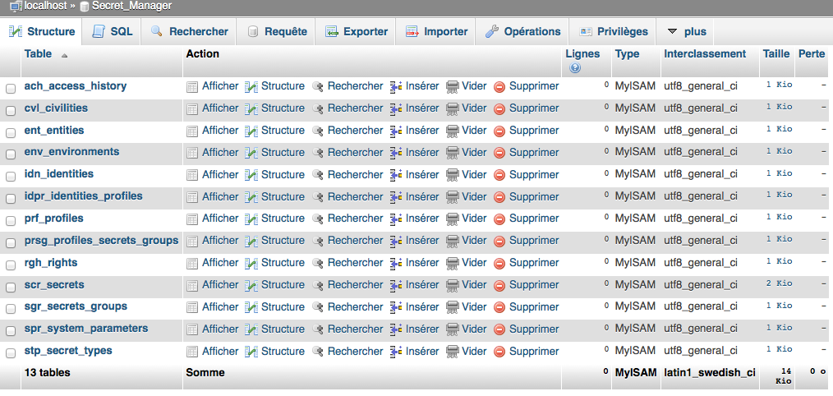
En revanche, après l’exécution du script SQL « Secret_Manager-2.sql », vous devriez obtenir le résultat suivant dans « phpMyAdmin » :
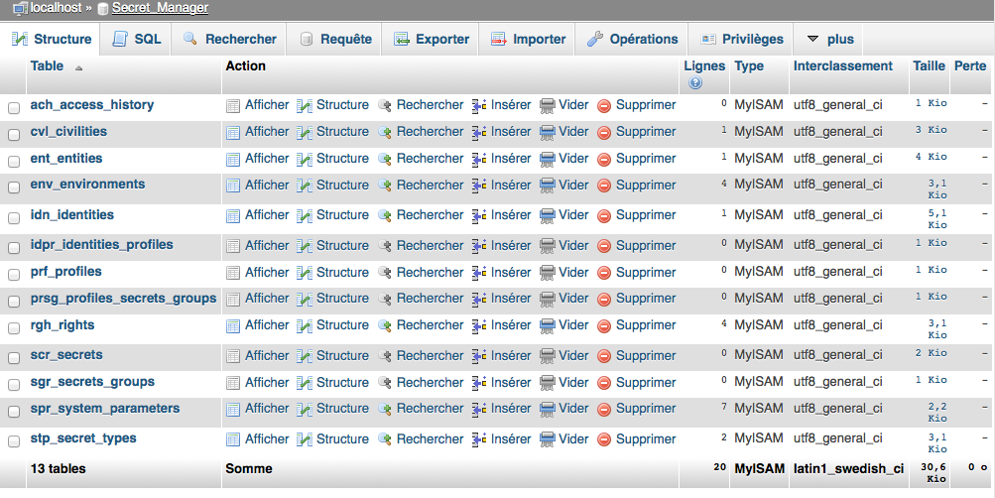
Normalement, vous devriez pouvoir utiliser, l’outil « SecretManager ».

Première connexion à l’outil « SecretManager »
Commencez par une connexion locale à votre serveur. Pour ce faire, utilisez votre navigateur est tapez :
http://localhost/SecretManager/
Vous devriez obtenir l’écran ci-dessous :
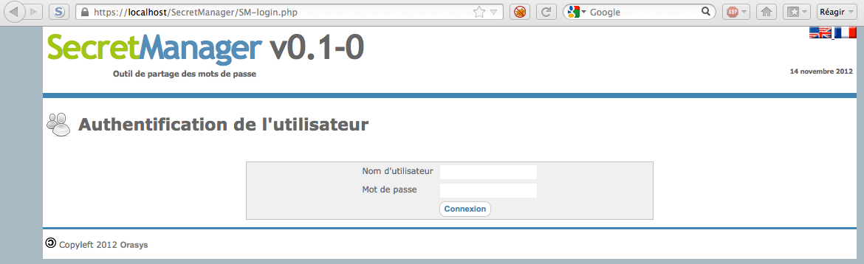
Comme l’outil vient d’être installé, l’utilisateur par défaut est « root » et son mot de passe par défaut est « Welcome ! » (l’espace est important entre le « e » et le « ! »).
Attention : nous vous conseillons de changer ce mot de passe avant de passer l’outil « SecretManager » en « Production », voir utiliser un compte « super-admin » différent.
Vous devriez arriver sur l’écran ci-dessous :
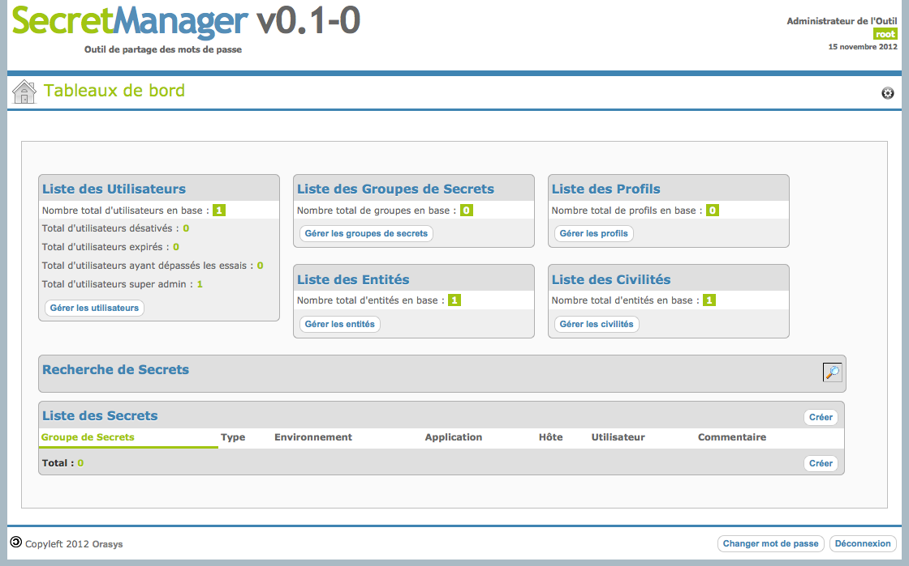
Si c’est le cas, votre installation est finie et vous pouvez entamer la lecture du « Guide d’Administration ».

Erreurs de connexion à l’outil « SecretManager »
Les erreurs peuvent être nombreuses, mais voici quelques voies de prospection :

Erreurs de connexion à la base de données
Les variables d’environnement qui gèrent l’accès à la base de données sont dans le fichier « Config_Access_DB.inc.php » dans le sous-répertoire « Libraries » du répertoire d’installation « SecretManager ».
Le mot de passe de l’utilisateur « iica_user » doit par exemple être en phase avec celui en base de données.

Installation du « SecretServer »
Le « SecretServer » est localisé dans le même répertoire que le « SecretManager ». La différence est que ce dernier n’est pas une application Web. Le « SecretServer » doit être exécuté en tant que tâche de fond de votre système.

Paramétrage du « SecretServer »
Par défaut, au démarrage du « SecretServer », ce dernier utilise le fichier de configuration ci-dessous :
Libraries/Config_SM-secrets-server.inc.php
Ce fichier permet de définir 3 paramètres importants :
- L’adresse IP (sachant que pour le moment, seul le localhost fonctionne) ;
- Le port IP d’écoute du SecretServer (par défaut, $IP_Port = 10000) ;
- Le nom du fichier dans lequel sera stockée la clé mère (par défaut, $SecretFile = 'Libraries/secret.dat'). La clé mère est la clé utilisée pour chiffrer les secrets dans la base de données.
Normalement, seul le numéro de port IP devrait être changé.

Lancer le « SecretServer » sur un Linux

Linux avec un « SUDO »
$ sudo –b php ${SECRET_MANAGER}/SM-secret-manager.php
Tant que vous êtes en mode test, nous vous invitons à utiliser le mode « DEBUG » à l’exécution de votre « SecretServer ».
Pour ce faire vous exécutez la commande ci-dessous :
$ sudo –b php ${SECRET_MANAGER}/SM-secret-manager.php -d
Pour plus d’information sur les options disponibles, exécutez la commande ci-dessous :
$ sudo –b php ${SECRET_MANAGER}/SM-secret-manager.php -h

Lancer le « SecretServer » sur un Window

